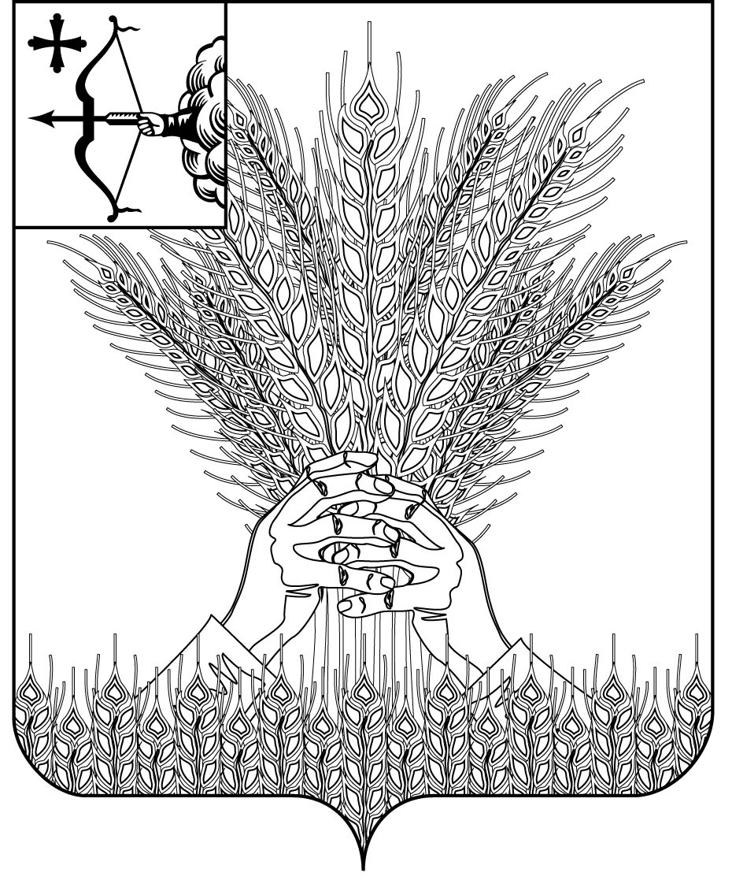

РОССИЙСКАЯ ФЕДЕРАЦИЯ

ДУМА КИКНУРСКОГО МУНИЦИПАЛЬНОГО ОКРУГА
КИРОВСКОЙ ОБЛАСТИ
первого созыва

РЕШЕНИЕ

16.12.2020 № 6-74
пгт Кикнур

Об утверждении промежуточного ликвидационного баланса
В соответствии с решением Думы Кикнурского муниципального округа Кировской области от 17.09.2020 № 1-15 «О ликвидации представительных органов», Дума Кикнурского муниципального округа РЕШИЛА:
1. Утвердить промежуточный ликвидационный баланс Кикнурской районной Думы Кировской области по состоянию на 15.12.2020 года согласно приложению.
2. Настоящее решение вступает в силу с момента подписания.
Заместитель председателя Думы
Кикнурского муниципального
округа А.П. Прокудин

